**Макин Владимир Петрович**

**Тема доклада: «Методика обучения в парах постоянного состава на уроках биологии для формирования универсальных учебных действий на основе использования ЭОР, соответствующие ФГОС».**

УМК по биологии. «Линия жизни» В.В. Пасечник. 2024 год, сочетает в себе традиционный подход к изучению курса биологии 5-11 класса на современном этапе образования [5]. В новых условиях образования, при разработке урока с использованием УМК В.В. Пасечника, учитель определяет структурные элементы и формы организации учебного процесса, соответствующие новым ФГОС [5]. Технологии коллективно-взаимного обучения, которые применяю на уроках биологии, предусматривает организацию работы ученика в парах сменного составас использованием ЭОР [4]. Практика показала, что более эффективным, в условиях новых требований ФГОС [5], имеет организация обучения биологии учеников в парах постоянного состава, где отработан прием «Чтение текста учебника по абзацам» с использованием электронных учебников [1]. Здесь появилось противоречие. Если в основу работы в парах сменного состава положена коллективная работа, предусматривающая разделение учащихся на группы или пары сменного состава [4], где «слабо успевающий» ученик, становится в не поля зрения учителя, то методика обучения ученика биологии в парах постоянного состава с использованием ЭОР, предусматривает работу слабоуспевающего ученика в паре с учеником, который постоянно помогает освоить материал с помощью электронной техники. И это противоречие, как показала практика, имеет положительный результат, потому что обучение происходит в деятельности двух составляющих, где знания «сильного» ученика становятся результатом знаний не всей группы учащихся, а постоянного партнера по обучению, который находится в поле зрения учителя на протяжении всего урока. Обучение в парах постоянного состава с применением современной техники предусматривает, в первую очередь, применение чтения текста учебника, который за последнее время стал не основным источником знаний, а использования средств коммуникации. Чтение текста учебника по абзацам, где “сильный” ученик имеет возможность помогать слабому ученику найти этот абзац, воспроизвести содержание абзаца, найти нужные предложения при ответе на поставленный вопрос, помогает в работе над оглавлением текста. Технологический прием “Чтение по абзацам”, обеспечивает успешность обучения учащихся, в первую очередь, слабо говорящих на русском языке, а таких учеников сейчас в каждом классе около 25%, а эти ученики не только не воспроизводят текст, они не формулируют ответ на поставленный вопрос. В основу работы положена педагогика сотрудничества: учитель - ученик, ученик - ученик [4]

**3.1. Методика работы ученика в парах постоянного состава при чтении текста по абзацам.**

Учащимся 5-11-х классов, когда они работают на уроках биологии в парах постоянного состава, применяю алгоритм правильного ответа на вопрос и чтение текста по абзацам, где ставится задача: научить ученика правильно конструировать ответ на поставленный вопрос, находить компромисс в диалоге, выражать свои мысли строго по вопросу, озаглавливать абзац. Здесь необходимо остановиться на особенностях алгоритма ответа ученика на поставленный вопрос. Вопрос ученик читает слева направо, а отвечать необходимо (по - моему алгоритму) по вопросу, справа налево, включая слова и выражения самого вопроса. Причем ответ ученик должен конструирует вслух, т. е. выражать вслух свои мысли, не стесняясь, но отвечать на вопрос в начале своему соседу по парте, который контролирует слова и выражения, помещенные в вопросе, а затем ответ представить учителю. При этом, ученик может находить ответ в тексте учебника, когда читает текст по абзацам. Эти два приема предоставляют возможность ученику разной степени подготовленности, выделить основную мысль и правильно сформулировать не только ответ на поставленный вопрос, но и озаглавить абзац.

Используя методику поабзацной проработки текста, предоставляется возможность каждому ученику слабой подготовленности, не искать себе партнера, как это предусмотрено методикой Ривина [4] . Такой помощник находится с ним рядом, ведь учитель определил такого помощника заранее, предварительно выявив его педагогические особенности и коммуникативные способности. Чтение по абзацам в парах постоянного состава, как прием коллективно-взаимного обучения, вполне оправдан практикой [2]. При чтении текста по абзацам в паре постоянного состава, складываются доверительные отношения: ученик-ученик, потому что слабый ученик вместе с постоянным партнером по парте, который гораздо сильнее в чтении, вместе с ним быстро находит незнакомые и мало понятные слова и выражения, помечает их в тексте, чтобы их обсудить с партнером. Обсуждая эти непонятные слова и выражения, они вместе выясняют значение каждого слова. При этом спорят, находят нужные слова и выражения для ответа на поставленный вопрос и записывают в тетрадь. При этом работают по инструктивной карте, где сказано, что в тексте каждого абзаца необходимо указать: “Это мне известно. Этого я не знаю. Это где-то слышал, но объяснить не могу”. Работая в паре постоянного состава, ученик справляется со всеми непонятными словами, встречающимися в тексте, потому что их он не только помечает в тексте, но и выписывает в тетрадь, чтобы потом найти трактовку этих слов для заголовка абзаца. При этом, сильный ученик, закончив работу над своим текстом, начинает работать с партнером: читает, обсуждает с ним непонятные слова, а затем помогает озаглавить абзац. Учитель, если к нему обращается ученик, объясняет как найти в тексте нужное слово, чтобы озаглавить абзац. Работа в паре постоянного состава при чтении по абзацам, заканчивается, когда у партнера в тетради появятся понятные для него слова и заголовки абзаца, а в таблице учета выполнения заданий, отметка о прохождении учащимся данной темы [4].

**3.2.*Описание успешной педагогической практики в соответствии с заявленной номинацией.***

Для того, чтобы научить учащихся работать в паре постоянного состава, успешно отвечать на вопросы, читать по абзацам текст учебника или дополнительной литературы, озаглавливать абзацы, потребовалось время.

Пришлось:

1. Вырабатывать умения работать в паре постоянного состава. Изначально было шумно, потому что у ребят не было навыка ответственности при совместной работе.

2.Научиться самому подбирать пару постоянного состава, чтобы работа состоялась более эффективной. Для этого выяснял психологические и педагогические наклонности сильного и слабого партнера. Для этого не только на уроках, но и на занятиях по внеурочной деятельности выявлял сильного и слабого ученика по предмету, а затем учил каждого партнера умению слышать друг друга и самому говорить так, чтобы быть услышанным, считаться с мнением товарища, искать компромисс, вступать в спор так, чтобы приходить к общему, но “правильному” мнению.

3.Учил каждого ученика работать над правильностью составления ответа по вопросу. По инструктивной карточке читать и объяснять значение непонятных слов, выделять главную мысль, правильно озаглавливать абзац, четко формулировать свое понимание вопроса.

4. Учил как конструировать ответ строго по вопросу “языком науки биологии”.

5.Учил, не начинать строить ответ на вопрос “почему?”, “зачем”, без включения в ответ местоимений “Он, она” или “Потому что”, а подбирать слова, соответствующие содержанию вопроса.

6. Предоставлял ученику время вдуматься в смысл слов вопроса, а затем учил выстраивать свой ответы строго по вопросу справа налево, включая слова и выражения самого вопроса.Учил как осуществлять обсуждение вопроса в форме дискуссии. Для этого выводил ученика, который имел пониженный уровень взаимоотношений в силу психологических особенностей, на уровень, который позволял бы ему работать в парах постоянного состава, где сильный партнер имеет заинтересованность работать с ним. Работал с психологом школы, который давал советы как снизить риск появления зависти к тем ученикам, кто учится на «5» и которые становятся постоянными партнерами в работе на уроке у слабого ученика. Планомерная и кровопотливая работа со слабо успевающими учениками по предмету, которые, как правило, очень редко самостоятельно преодолевают собственную робость свободно высказывать свое мнение и потому не достигают определенных вершин не только на уроке, но и во внеурочной деятельности.

7. Индивидуально работал с учеником и его родителями из 5Б класса Лебедевым Андреем в 2022-23 учебном году, который практически на уроках не имел возможности, в силу психологических особенностей, даже отвечать на уроках.

***3.3.Результаты применения приемов коллективно-взаимного обучения.***

1.У ученика с пониженным интересом к предмету, появилось желание конструировать ответы по вопросу, выражая правильное понимание слов и выражений с позиции науки биологии.

2. Речь ученика, связанная с постоянным обращением к тексту учебника, изменилась, потому что ответы на поставленные вопросы приобрели самостоятельность и завершенность. Перестали в ответах встречаться “Потому что” и однословные выражения и бессмысленные слова: “Он.., Она...”. Ученики стали отвечать осмысленными предложениями, соответствующие содержанию вопроса.

3. Тематические работы по тестам, соответствующие ФГОС, показали, что у учеников происходит формирование функциональной грамотности. Ответы на вопросы ученики конструируют “словами, понятиями”, выражая свое понимание вопроса с позиции науки биологии.

4.Учащимся, с пониженной мотивацией к учению стало легче отвечать на вопросы и в ответе стали преобладать предложения, соответствующие содержанию вопроса.

5. Уровень взаимоотношений, складывающийся в парах постоянного состава, уменьшил зависть к тем ученикам, которые учатся на «5» - ведь появилась возможность выровнять знания с помощью ученика, помогающего ему в учении.

6.Ученики, которые слабо успевают по предмету, преодолевают собственную робость свободно высказывать свое мнение по отдельным вопросам, тем самым достигают определенных вершин не только на уроке, но и во внеурочной деятельности.

7. Так ученик 5Б класса Лебедев Андрей в 2022-23 учебном году и 6Б класса в 2023-24 учебном году, став Лауреатом районного конкурса проектной и исследовательской деятельности в 2022 году с работой: “Развитие бабочки в домашних условиях”, а в 2023 году с работой: “Плесень и здоровье человека” , занял 1 место на конкурсе естественнонаучных проектов. В 2023 году рекомендован на участие в конкурсе: ” На почетную экологическую награду: «Национальная экологическая премия имени В.И. Вернадского» в номинации «Детско-юношеская экологическая премия» (для обучающихся 10 до 18 лет). Заявка принята: <http://vemadskv.ru>

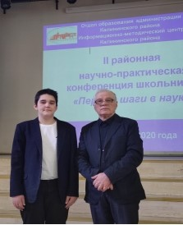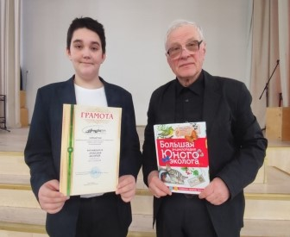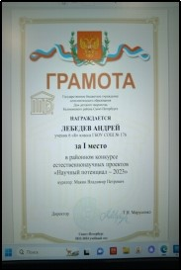

***Фото 2023 года. Награждение победителей II районной научно-практической конференции школьников “Первые шаги в науке”.***

В результате применения на уроках и во внеурочной деятельности приемов коллективно-взаимного обучения, организована в школе № 176 работа по экологическому воспитанию. Каждую зиму ученики развешивают кормушки на территории школы и подкармливают зимующих и кочующих птиц, животных. Высаживают елочные насаждения на территории школы, что позволяет улучшить экологическую ситуацию в микрорайоне. На территории Муринского ручья осенью и весной ученики 5-11класса осуществляют волонтерскую деятельность по уборке мусора и поддержанию экологического равновесия.

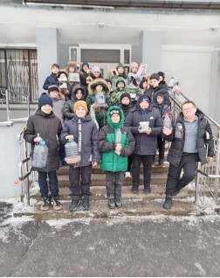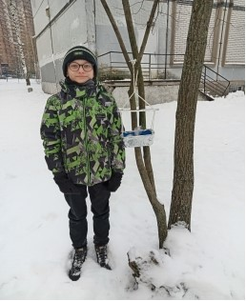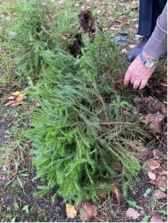

***Ресурсное обеспечение:***

1.В.П. Макин./Из опыта работы по применению педагогических технологий “Коллетивно-взаимного обучения” /Сборник статей Международного педагогического портала “Солнечный свет. Педагогика и образование”, 2022 год

2.Пасечник В.В. Биология: 5-11 класс. Методическое пособие. М.: Просвещение, 2024 год.

3.Учебные программы по биологии 5-11 класс по линии В.В. Пасечника. М.: Просвещение, 2024 год

4.Фотобанк от TripTonkosti/ КОЛЛЕКТИВНЫЙ СПОСОБ ОБУЧЕНИЯ КСО. А. Г. РИВИН, В. К. ДЬЯЧЕНКО/ ПРЕЗЕНТАЦИЯ. 2023 год

5. Стандарты второго поколения. М.: Просвещение, 2024 год.